FILO CHORDATA
As características que distinguem os cordados em geral de todos os outros filos animais são:
Notocorda dorsal – primeira estrutura de sustentação do corpo de um cordado, Esta estrutura é flexível mas rígida, sendo sobre ela que os músculos locomotores actuam. Nos vertebrados acaba por ser substituída pela coluna vertebral;
Tubo nervoso dorsal – tubo oco localizada acima da notocorda.
Fendas branquiais – localizadas na região faríngica, geralmente em número de sete, presentes pelo menos durante o desenvolvimento embrionário.
Cauda –região do corpo posterior ao ânus, cujo desenvolvimento varia com os diferentes grupos. A cauda pode servir para a locomoção, apoio do corpo, defesa...
No filo Chordata existem três subfilos:

Subfilo Urochordata
O nome tunicados deriva do facto de apresentarem uma túnica, por vezes espessa, de uma substância quimicamente semelhante á celulose.
Todos são marinhos, uns de vida livre e outros, após um curto período larvar de vida livre, vivem fixos. A corda dorsal desaparece e o tubo nervoso é reduzido a um gânglio dorsal.

Subfilo Cephalochordata
Os cefalocordados (gr. cephale = cabeça + chorda = cordão) são um pequeno grupo (cerca de 30 espécies) de animais semelhantes a peixes, geralmente designados anfioxos, e que vivem enterrados na areia apenas com a extremidade anterior de fora, embora possam nadar vigorosamente. Estes animais apresentam notocorda presistente prolongada por todo o corpo dorsoventralmente.

Subfilo vertebrata
Uma das caracteristicas que diferenciam este subfilo é a existencia de um Endosqueleto formado por peças articuladas, manifesta-se primeiro pela notocorda, a qual é posteriormente substituída, total ou parcialmente, por uma rede mais ou menos extensa de osso ou cartilagem.
Em volta do encéfalo forma-se a caixa craniana, com cápsulas pares para abrigar órgãos sensoriais especiais. Ainda na zona da cabeça, diversas outras peças resultam da evolução dos arcos branquiais, nomeadamente a mandíbula (maxilar inferior), pequenos ossos do ouvido e de suporte do sistema digestivo anterior
Ao longo da medula forma-se a coluna vertebral segmentada, o suporte axial do corpo.
Este subfilo pode subdividir-se em duas superclasses:

- Superclasse AGNATHA (lampreias,enguias)
Pertencem os animais que não possuem verdadeira vertebra porque esta se mantem cartilaginosa, não possuem mandíbulas
Conhece-se um registo fossil Ostracordermes, que se julgam ser precursores destes, não possuiam mandibulas, e sim uma carapaça extensa e expessa que cobria a cabeça e o torax. Viveram no Ordovícico e devónico. São considerados os primeiros peixes.
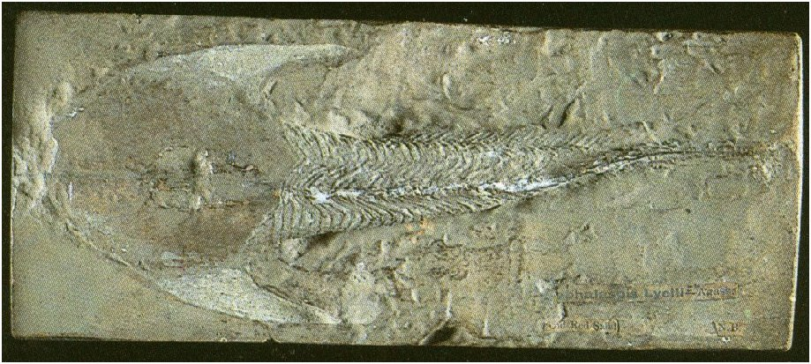
Cephalaspis
geologix.free.fr/Paleontologie/ paleo.htm

- Superclasse GNASTHOTOMATA (restantes peixes+tetropodas)
Formulou-se um determinado nº de classes dentro desta ultima. Acaracteristica que todos possuem é serem vertebrados maximandibulares:

→ Classe Placodermi- possuíam placas ósseas no corpo. Muitos registros em água doce e com as facilidades que adquiriram de locomoção encontraram-se registros marinhos. As placas ósseas servem principalmente como depósito de cálcio metabolizado. Os Placodermi eram animais grandes e pesados apresentando mandíbulas e maxilas, placas ósseas, nadadeiras pares, manutenção da notocorda, formação inicial das estruturas internas sejam elas cartilaginosas ou ósseas (com objetivo de formar o endoesqueleto). Viveram do Silurico ao Devónico.

→ Classe Acanthodii - Um grupo fóssil, que surgiu no Siluriano. O nome do grupo se refere a presença de um espinho mediano e vários espinhos pareados que aparecem na maioria dos fósseis. Os acantódios eram geralmente pequenos (de 20cm a 2m) e ocorriam tanto em água doce como marinha; possuíam esqueletos cartilaginosos, corpo coberto por pequenas escamas, cabeça e olhos grandes e corpo relativamente hidrodinâmico.

→ Classe Chondrichthes- (peixes cartilaginosos)- Este grupo surgiu durante o início do Paleozóico e é bem representado atualmente. Os membros mais conhecidos são os tubarões e as raias, mas neste grupo também estão incluídas as quimeras. Possuiem um esqueleto cartiliginoo na sua totalidade. Os registos fosseis que se possuem são os dentes e os espinhos da pela.
→ Classe Osteichthyes- O que comumente denominamos de "peixes ósseos" surge no registro fóssil no
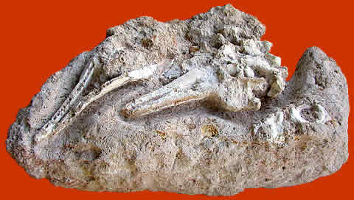
final do Siluriano; constitui um grupo de cerca de 24.000 espécies atuais, que apresentam as mais variadas formas e tamanhos e exploram praticamente todos os tipos de ambientes aquáticos, marinhos e de água docce.
Kentriodontidea
2phi.com/paleontologie/ photo_dauphin4.htm

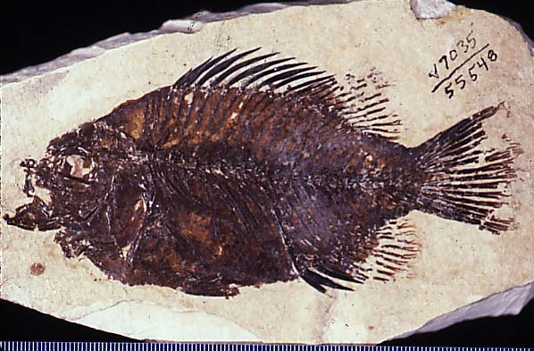
- Subclasse Actinopterygii- Os primeiros fósseis deste grupo datam do final do Siluriano/início do Devoniano, são peixes com barbatanas ósseas e corpo espinhoso.

Actinopterygii
www.ucmp.berkeley.edu/tertiary/ eoc/greenverts.htm

- Subclasse Sarcopterygii- Este grupo inclui os celacantos, peixes que eram dados como extintos até a descoberta de um exemplar vivente em 1938.. A maior parte da evolução deste grupo ocorreu durante o Devoniano, e espécies posteriores surpreendentemente mudaram muito pouco na forma do corpo, têm barbatanas carnudas , e verdadeiros ossos diferenciados em membranas.
Evoluidos destes ultimos surgiram os Tetrapoda que se subdividem nas seguintes classes:

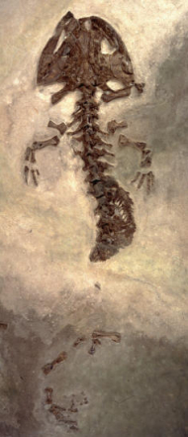
→ Classe Anphibia (vida dupla)- seres com fase larvar aquática, respirando por brânquias, e fase adulta terrestre, respirando por pulmões. Já possuiem região cervical (pescoço).

Andrias sceuchzeri
geo-smnk.alettra.de/smnk/ seiten/geologieetc1.htm

→ Classe Reptillia- o ovo destes já é amniótico, a pele tem escamas capazes de resistir á perda de humidade. A locumução é facilitada por ter reforço do esqueleto. Segundo o tipo de crâneo pode-se destinguir 4 subclasses:
- Subclasse Anapsida- sem aberturas temporais. Incluem, entre outros as tartarugas.
- Suclasse Euryapsida- uma unica abertura temporal situada na parte superor do crâneo. São repteis marinhos extintos, contemporâneos dos dinossauros.
- Subclasse Diapsida- crâneo com duas abreturas temporais de cada lado. Esta classe inclui a maioria dos repteis, como exemplo têm-se o arcaussaros de onde derivam os corcodilos eos lepidossauros de onde derivam os lagartos e as cobras.
- Subclasse Synapside- uma unica abertura temporal localizada mais para a parte inferior do crâneo. Esta evolução foi posterior á dos mamíferos. Esta subclasse engloba os pelicossauros do Paleozóico superior. Algumas espécies já possuiam pêlos (endodérmicos) aproximando-as dos mamíferos. Viveram no Pérmico e Triássico.

Classe das aves (ramificação da subcasse diopsida)
Classe mammalia- surgiram no Mesosóico e tiveram o seu apogeu no Cenozóico
- Subclasse Protoheria- põem ovos
- Sbclasse Theria- metatheria (não põem ovos, o animal nasce subdesenvolvido e termina o seu desenvolvimento na bolsa da progenitora) e eutheria (mamíferos placentários , nascem completamente desenvolvidos)

